Colegio Padre Pedro Arrupe
Coordinación 1º Ciclo

LISTA ÚTILES ESCOLARES
1° BÁSICO 2020

LENGUAJE Y  COMUNICACIÓN | - 2 croqueras tamaño oficio.  - 1 cuento de hada tapa dura.  - 1 carpeta roja con acoclip  - 2 cajas de lápices cera tamaño Jumbo (12 colores).  - 1 caja de plumones tamaño Jumbo (12 colores).  - 1 caja de tizas de colores tamaño Jumbo.
EDUCACIÓN  MATEMÁTICA | - 2 croqueras tamaño oficio.  - 1 carpeta azul con acoclip
historia y Ciencias naturales | - 1 carpeta verde con acoclip  - 1 carpeta blanca con acoclip  - 1 resma de hojas tamaño oficio
EDUCACIÓN TECNOLÓGICA | - Los materiales serán pedidos para cada una de las clases según corresponda.
artes visuales | - Los materiales serán pedidos para cada una de las clases según corresponda.
música | - 1 cuaderno celeste college cuadro grande  - 1 carpeta celeste con acoclip
RELIGIÓN | - 1 carpeta amarilla con acoclip
inglés | - 1 carpeta naranja con acoclip
EDUCACIÓN FÍSICA | - Buzo del colegio  - Polera gris  - Implementación de short y calza institucional  - Zapatillas deportivas (NO URBANAS)  - 1 Polera de cambio adentro de una bolsa de género de 30x30
Estuche con: | - 1 lápiz grafito tamaño Jumbo  - 1 goma  - Lápices de colores tamaño Jumbo  - Sacapuntas con recipiente  - 1 Adhesivo en barra  - 1 Tijera (Si su hijo/a es zurdo, debe ser tijera para zurdo)  - Todos los materiales del estuche deben venir marcados y se debe revisar diariamente.
Para la sala: | - 2 cajas de lápices grafito tamaño Jumbo  - 2 lápices bicolor (azul y rojo) tamaño Jumbo  - 6 gomas de borrar  - 5 pegamentos en barra  - 1 cola fría grande  - 3 plumones de pizarra (negro, azul y rojo)  - 1 plumón permanente  - 2 cintas de embalaje transparente  - 2 masking tape  - 4 pliegos de papel kraft (doblados)  - 1 caja de tempera de 12 colores  - 2 pinceles planos (grueso y delgado)  - 2 caja de lápices de colores tamaño Jumbo (12 colores)  - 4 blocks de dibujo 99 tamaño 1/8  - 2 sobres grandes de cartulina  - 2 sobre chico de papel lustre  - 1 sobre de pañolenci  - 1 sobre de goma eva  - 4 cajas de plasticinas  - 1 rollo de papel adhesivo para plastificar (de contacto)  - Pizarra doble tamaño pequeña (acrílica y tiza)  - 3 paquetes de toallas húmedas  - 1 paño amarillo para limpiar  - Caja plástica organizadora transparente (6 litros – 32x21x14 cm)  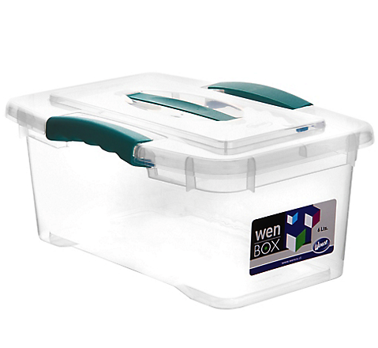
Aporte voluntario | - 1 jabón líquido  - 2 toallas de papel  - 2 rollos de papel higiénico  - 1 desinfectante aerosol ejemplo Lisoform  - 1 resma de papel tamaño carta

